

ИРБИТСКАЯ ГОРОДСКАЯ
ТЕРРИТОРИАЛЬНАЯ ИЗБИРАТЕЛЬНАЯ КОМИССИЯ
ул. Революции, 16, каб. 15, г. Ирбит, 623850, тел., факс: (355) 6-29-09, e-mail: igtik@mail.ru

Пресс–релиз
Об итогах заседания Ирбитской городской территориальной избирательной комиссии
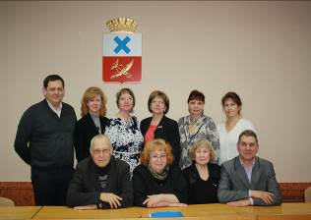
28 июня 2017 года состоялось очередное заседание Ирбитской городской
территориальной избирательной
комиссии, на котором рассмотрены
вопросы: подготовки и проведения
выборов Губернатора Свердловской
области и выборов депутатов Думы Муниципального образования город Ирбит, в том числе утверждено Методическое пособие «В помощь кандидатам в депутаты Думы Муниципального образования город Ирбит седьмого созыва на выборах 10 сентября 2017 года», назначены ответственные лица за ввод информации в задачу «Агитация» Государственной автоматизированной системы Российской Федерации «Выборы» и ряд других решений, касающихся подготовки к выборам.
Кроме этого на заседании Комиссии рассмотрены вопросы: о выполнения плана работы Ирбитской городской территориальной избирательной комиссии за первое полугодие 2017 года, о реализации Программы Ирбитской городской территориальной избирательной комиссии «Повышение правовой культуры граждан, обучение организаторов и участников избирательного процесса» в первом полугодии 2017 года.
Председатель комиссии О.Д. Нурдинова

